В Москве отремонтировали 21 молочно-раздаточный пункт
22.12.2022
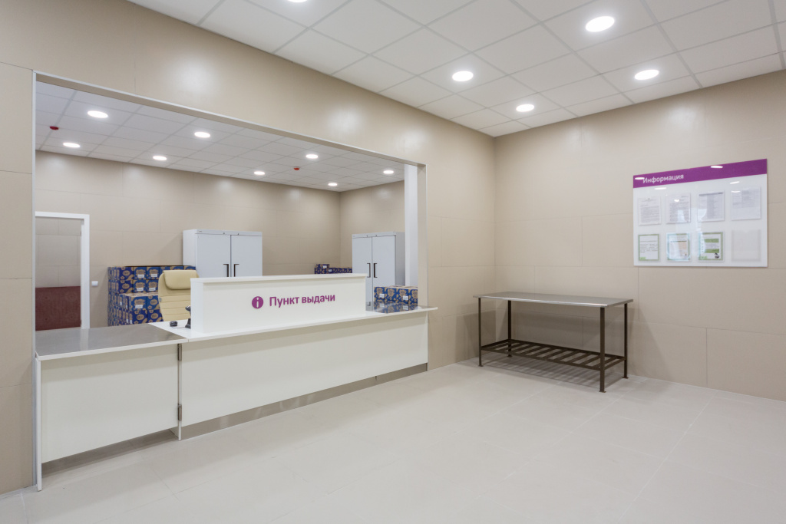
В Москве с начала 2022 года отремонтировали и привели к единому стандарту 21 молочно-раздаточный пункт. Теперь получать питание и продукты для беременных и кормящих женщин в комфортных условиях условиях смогут жители 18 районов столицы. Об этом рассказала заместитель мэра Москвы по вопросам социального развития Анастасия Ракова.
«В ходе ремонта во всех помещениях выполнили современную внутреннюю отделку в той же стилистике, что и детские поликлиники, отремонтированные по новому стандарту, установили новые окна, двери, системы пожарной безопасности и кондиционирования, удобную мебель для посетителей и сотрудников, узнаваемые вывески», — рассказала вице-мэр, подчеркнув, что в следующем году модернизация молочно-раздаточных пунктов будет продолжена. По ее словам, проект не завершается и будет реализован поэтапно.
3 000 квадратных метров
составила общая площадь отремонтированных молочно-раздаточных пунктов
Самыми большими стали два пункта в Новокосино. Один из них — пункт №85 — готовится к открытию и начнет работу 1 января 2023 года. В этот же день заработают молочно-раздаточные пункты №101 в Печатниках и №213 в Зеленограде.
Одной из главных особенностей обновленных пунктов стали узнаваемые таблички на фасадах с информацией о режиме работы и маркеры стоек для выдачи. Кроме того, теперь они оборудованы для маломобильных граждан и родителей с колясками.
«Масштабная программа ремонта молочно-раздаточных пунктов позволяет привести их к единым стандартам и создать максимально комфортные условия для посетителей и сотрудников. В 21 молочной кухне в этом году работы прошли в соответствии с графиком. Уверен, москвичи по достоинству оценят результаты ремонта: обновлённые зоны для посетителей, комфортные рабочие места для сотрудников молочно-раздаточных пунктов и узнаваемые фасады с пандусами для заезда колясок», — добавил Алексей Сапсай, заместитель руководителя Департамента здравоохранения города Москвы.
Бесплатное питание предоставляется беременным женщинам, детям младше трех лет и кормящим матерям детей до шести месяцев, детям из многодетных семей, не достигшим семилетнего возраста, детям младше 15 лет с некоторыми хроническими заболеваниями, а также детям с инвалидностью.

Адрес страницы: http://dirzdrav.mos.ru/presscenter/news/detail/11308952.html
ГБУ Дирекция развития объектов здравоохранения

